1.

GET

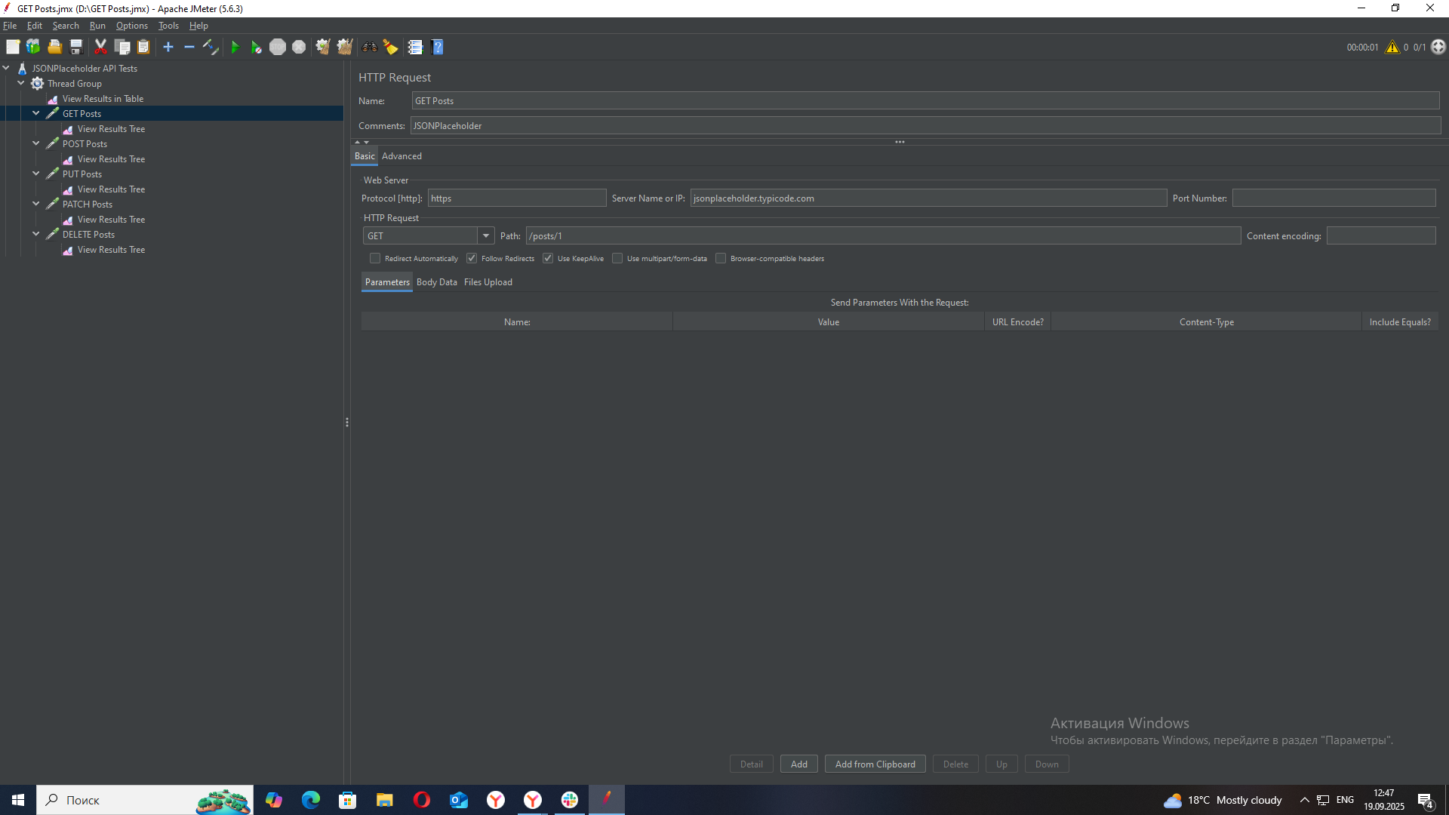

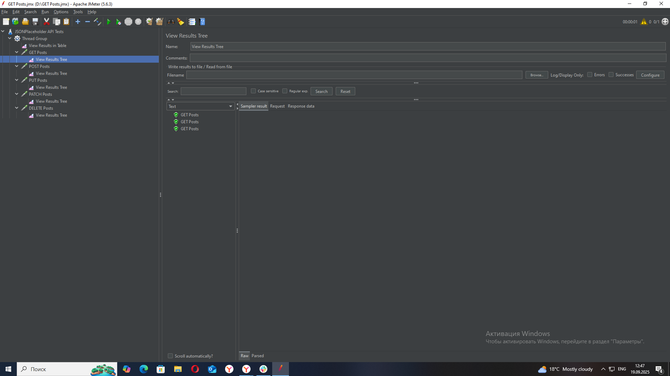

POST

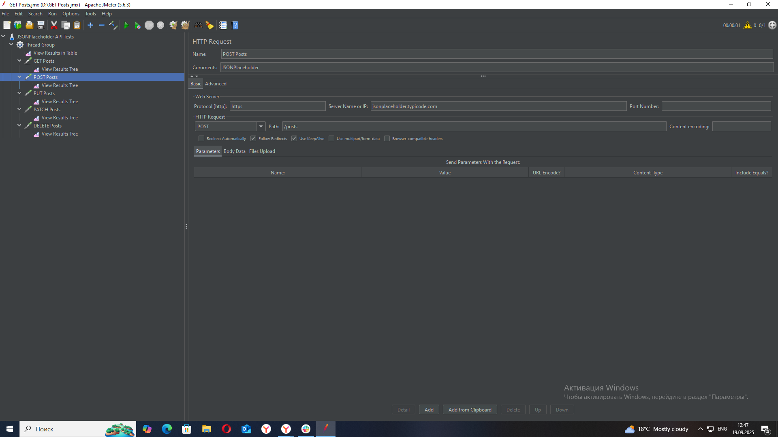

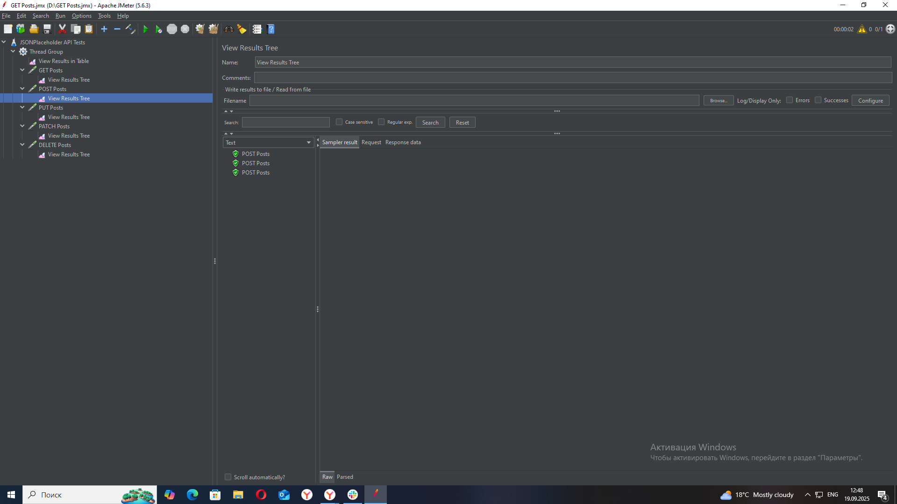

PUT

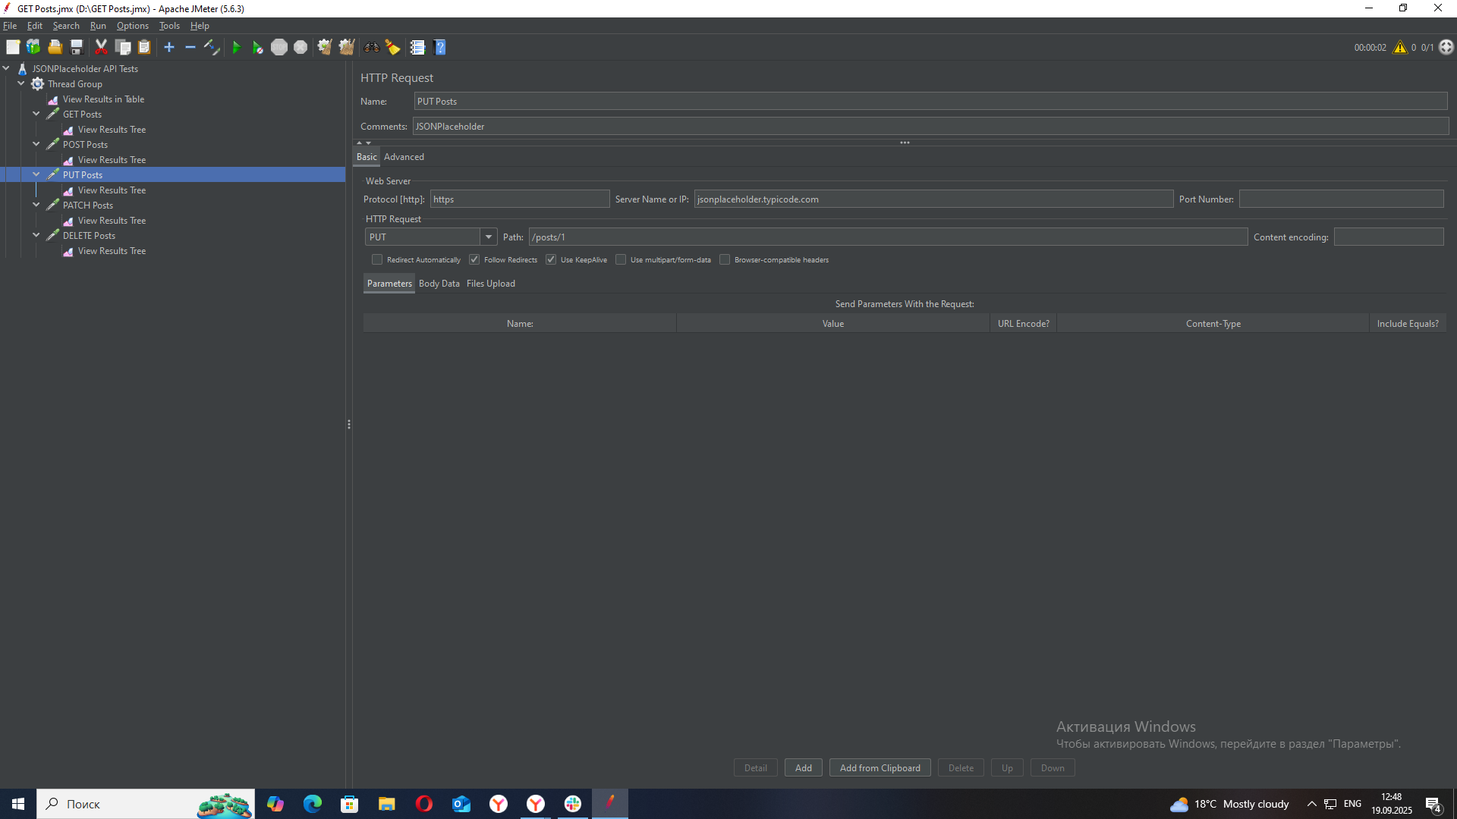

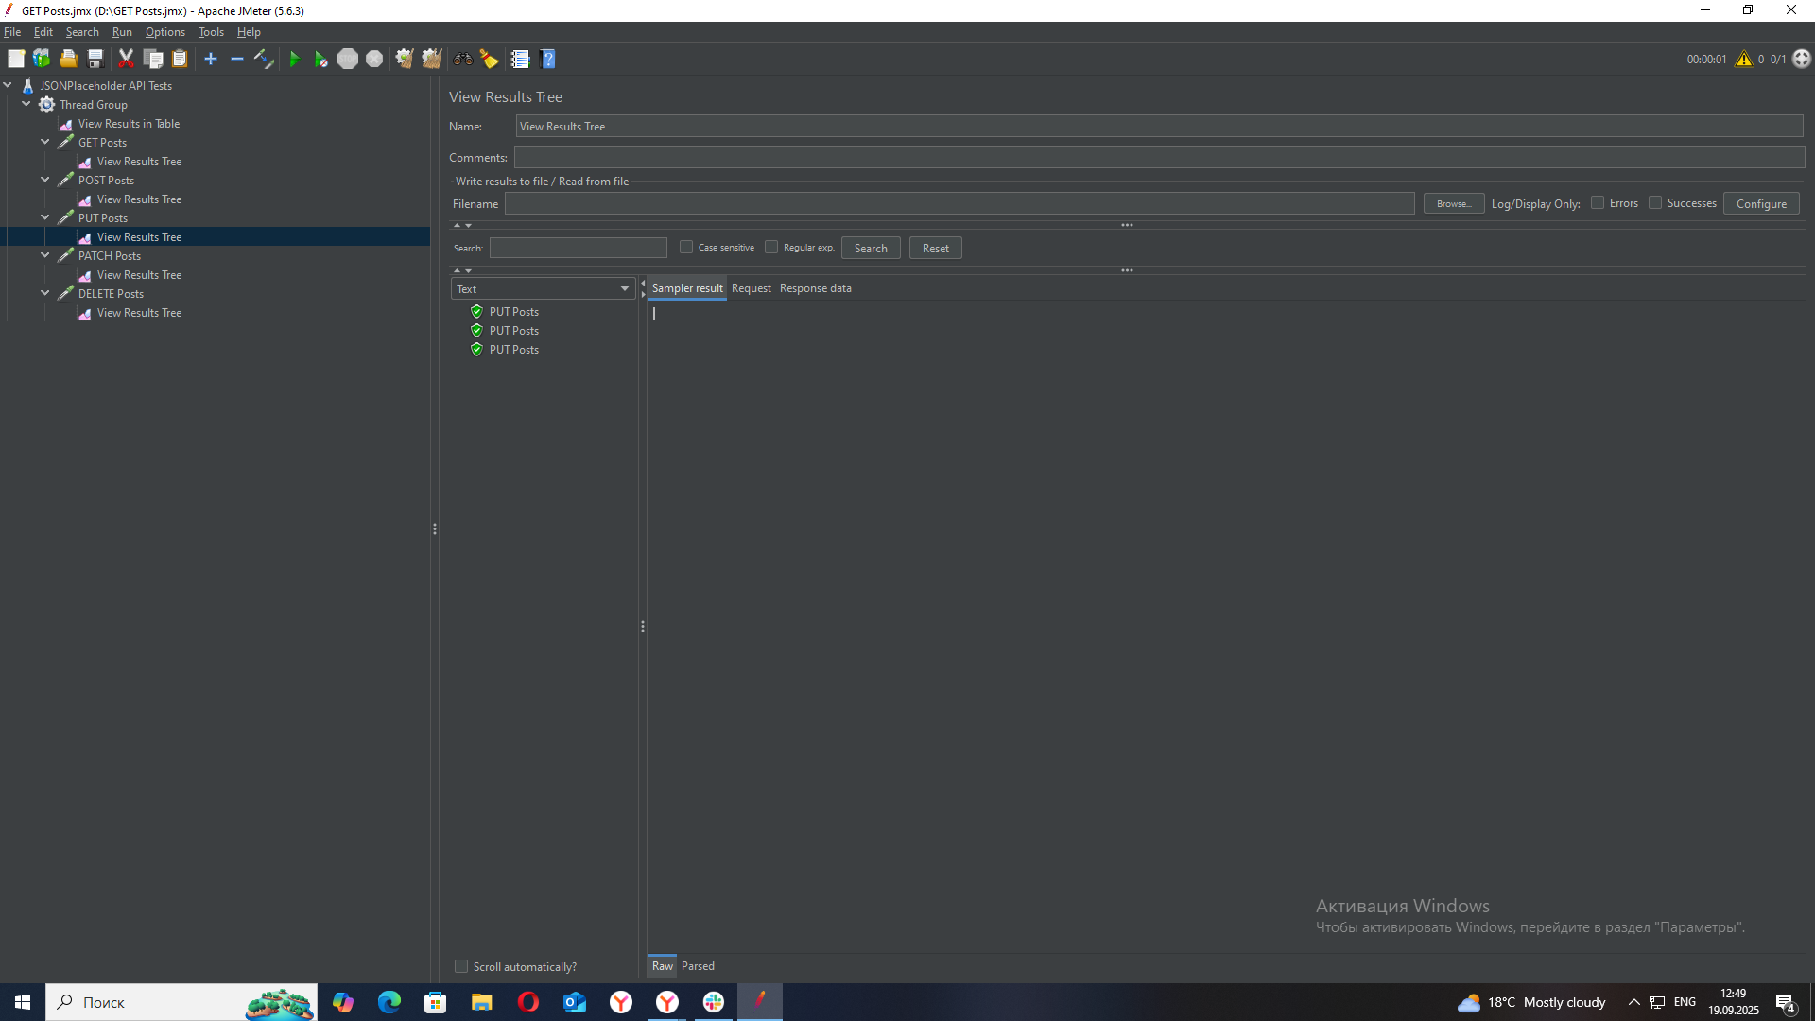

PATCH

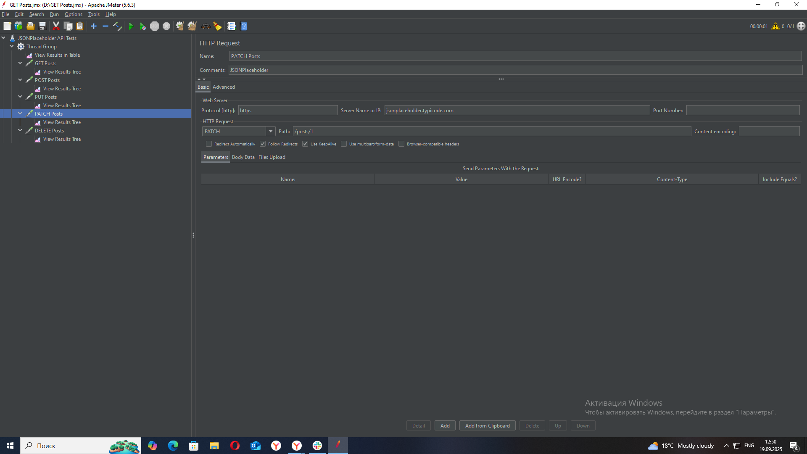

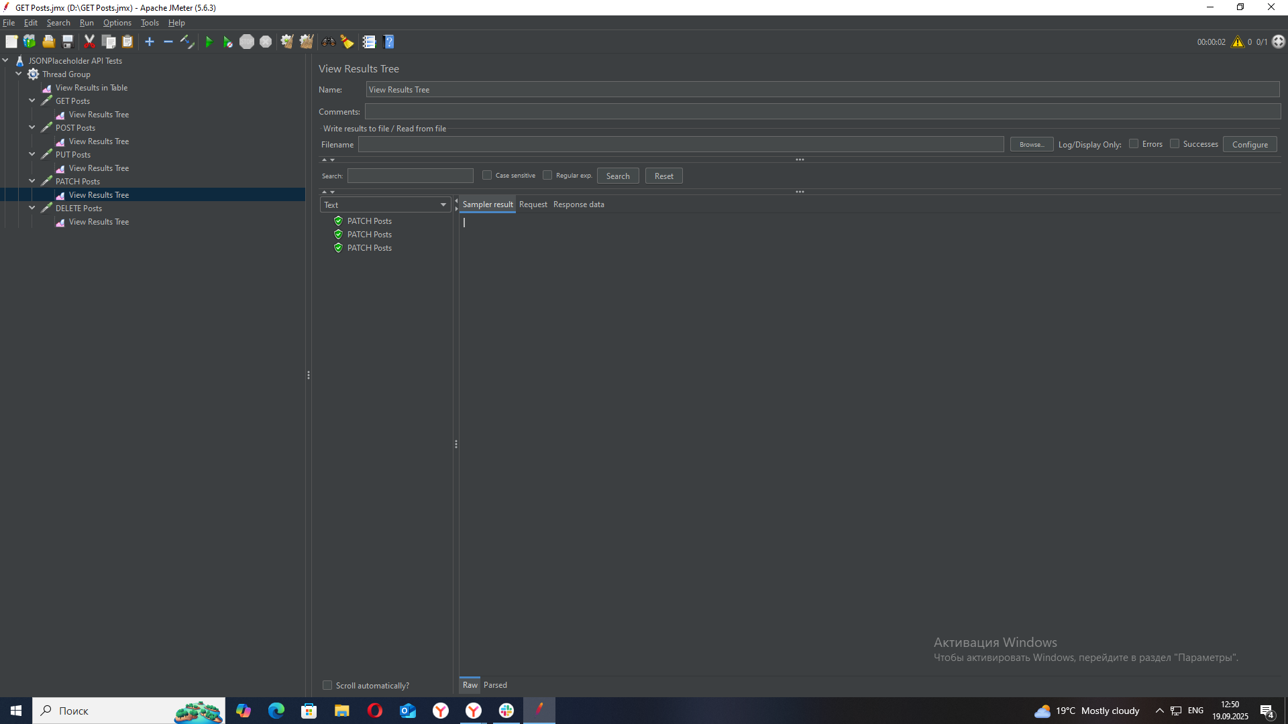

DELETE

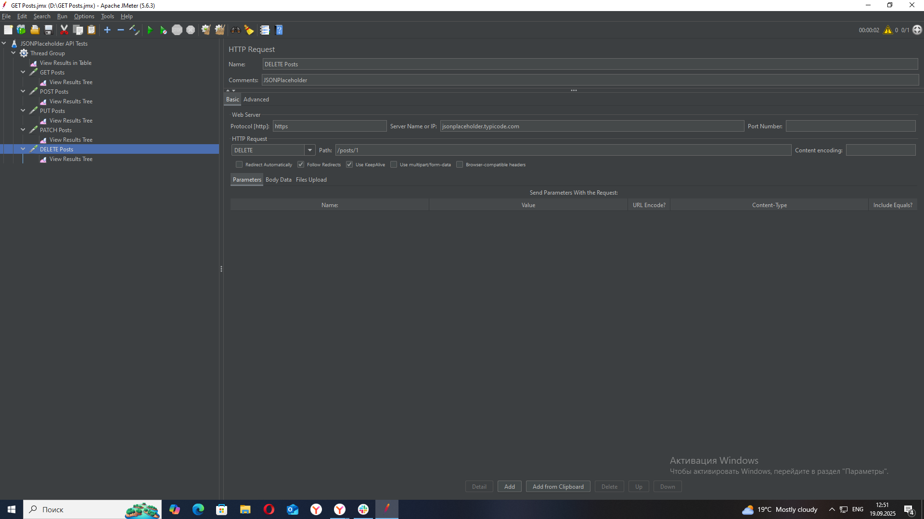

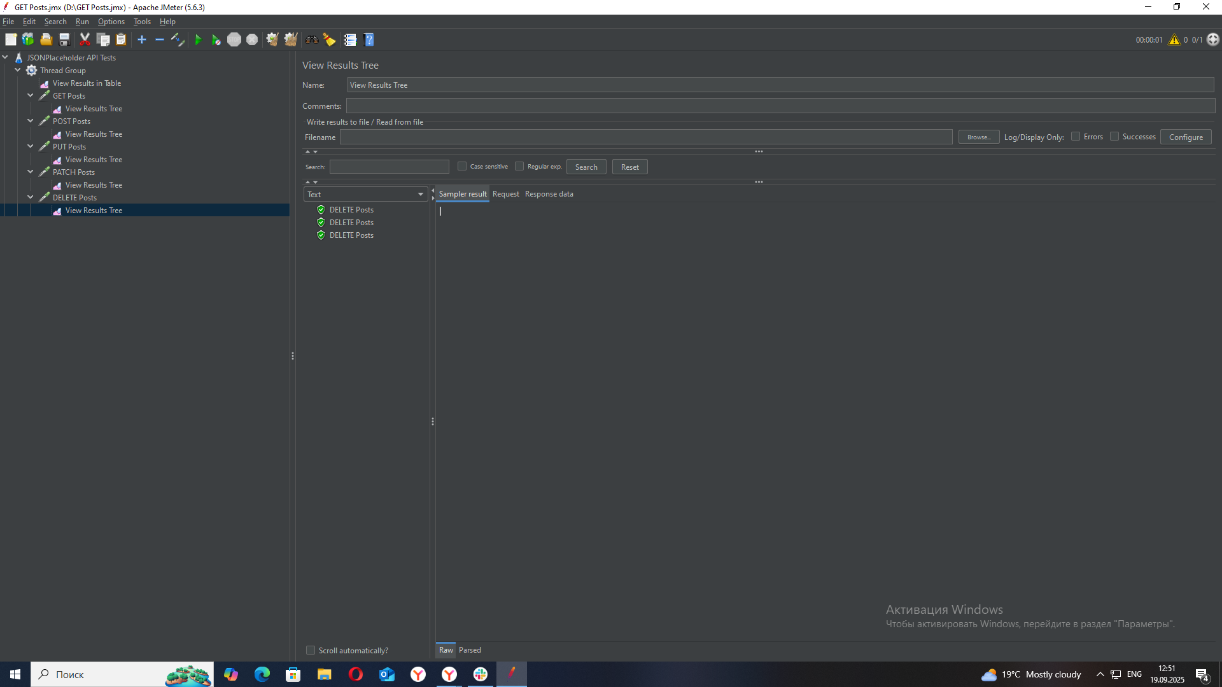

2.

Assertions

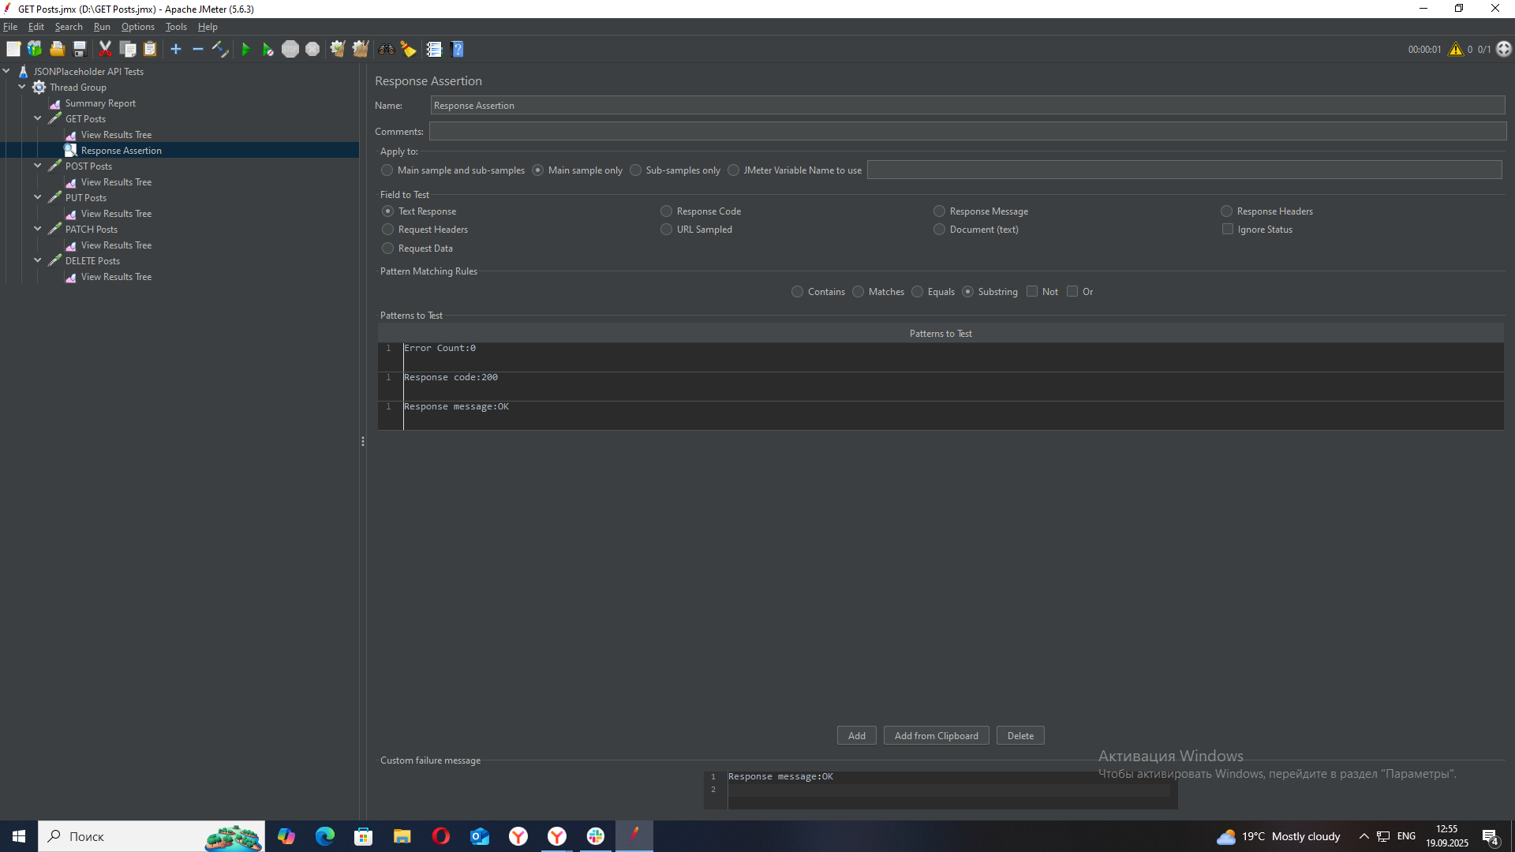

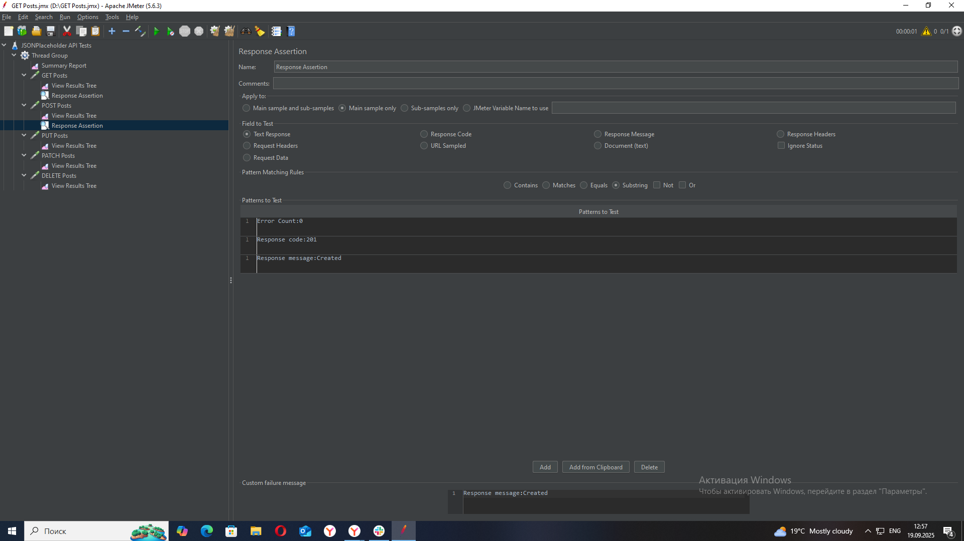

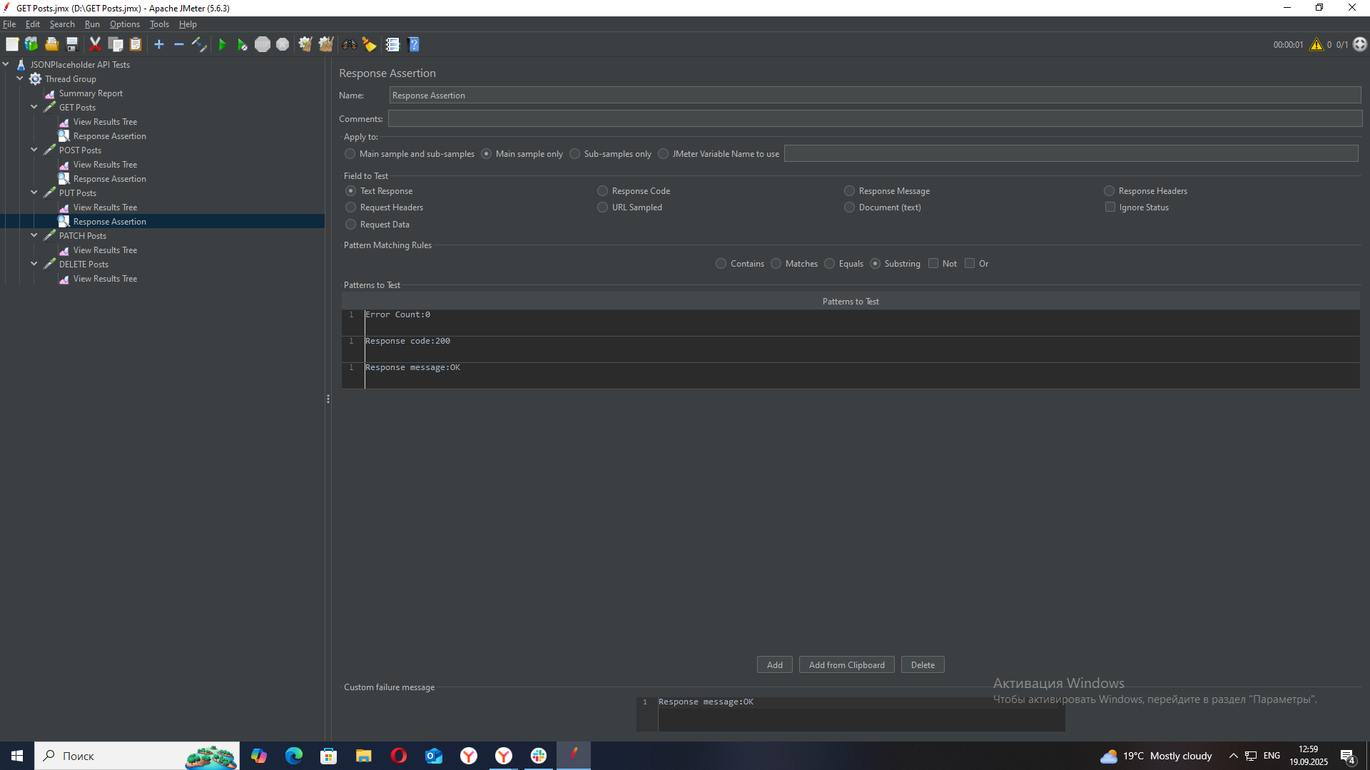

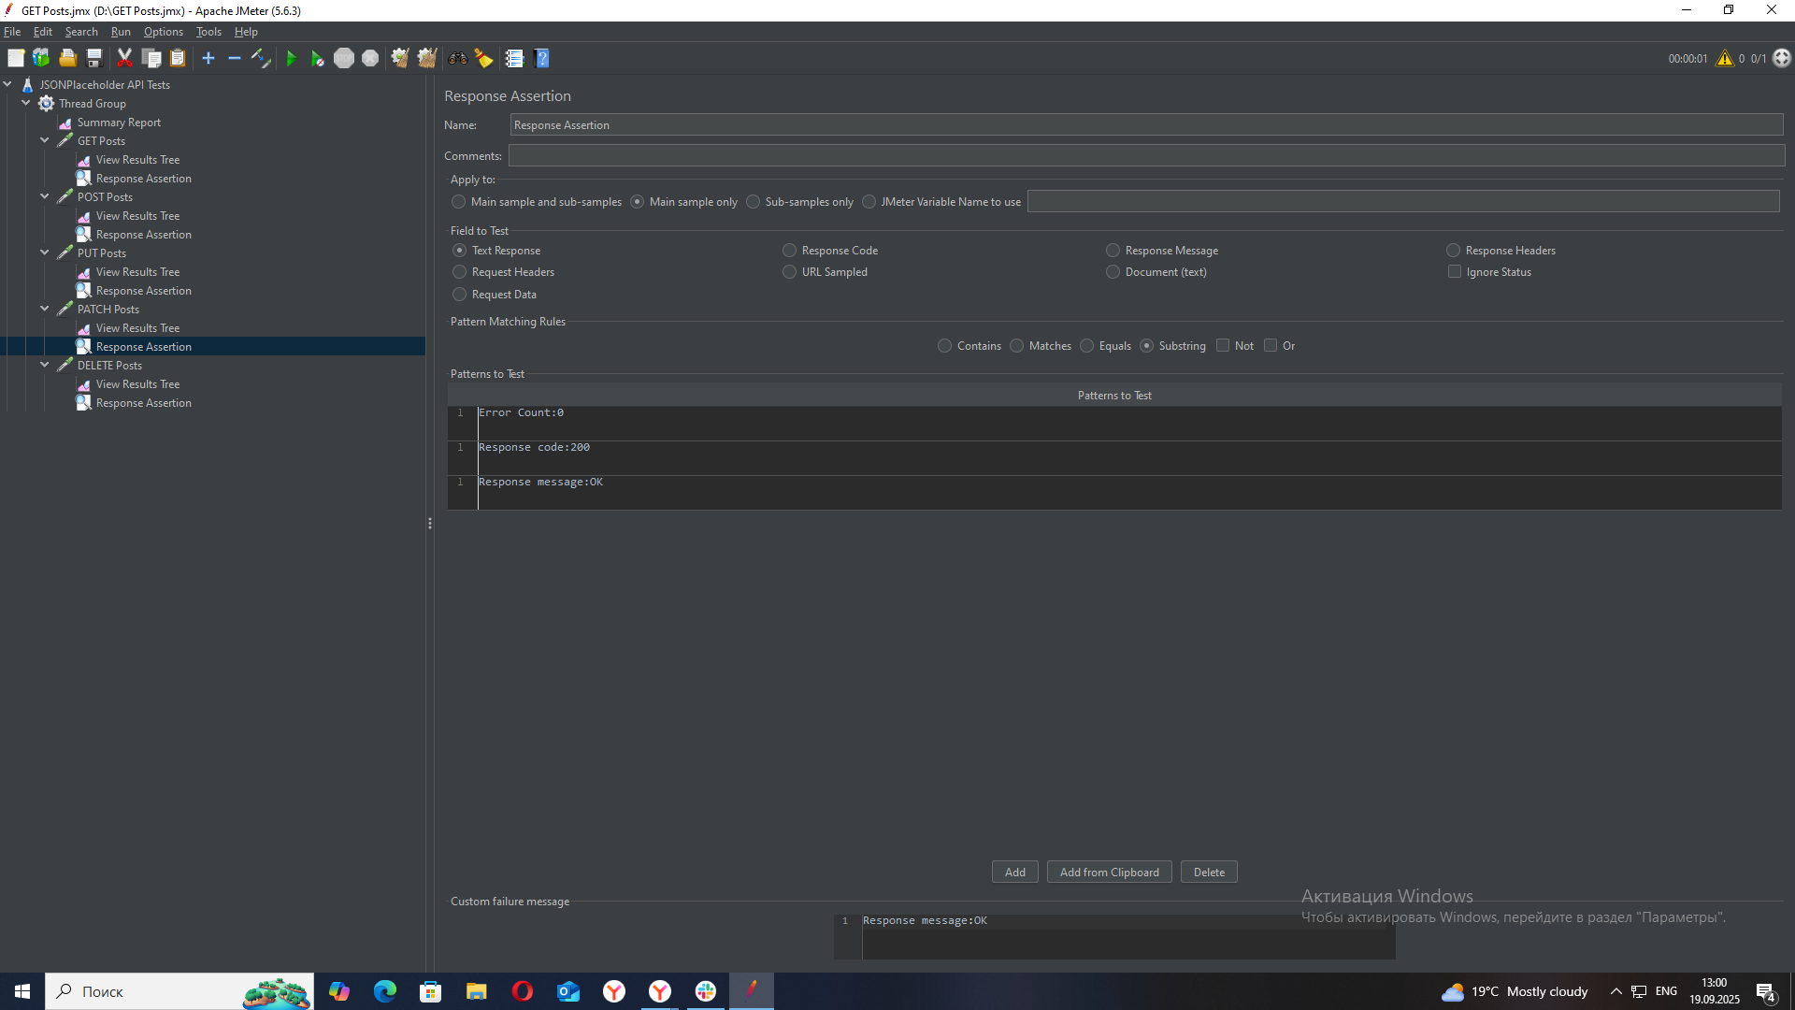

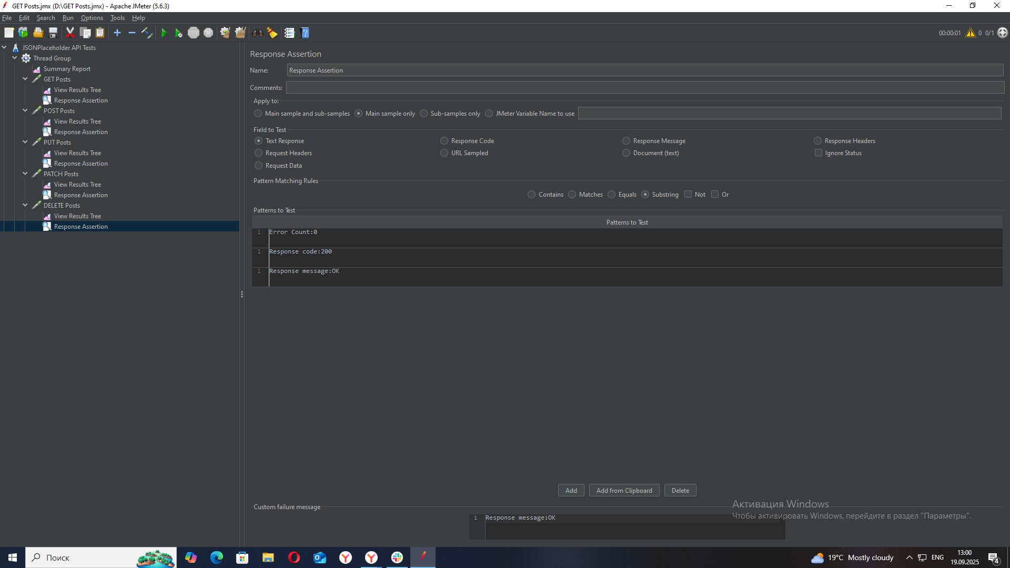

Report

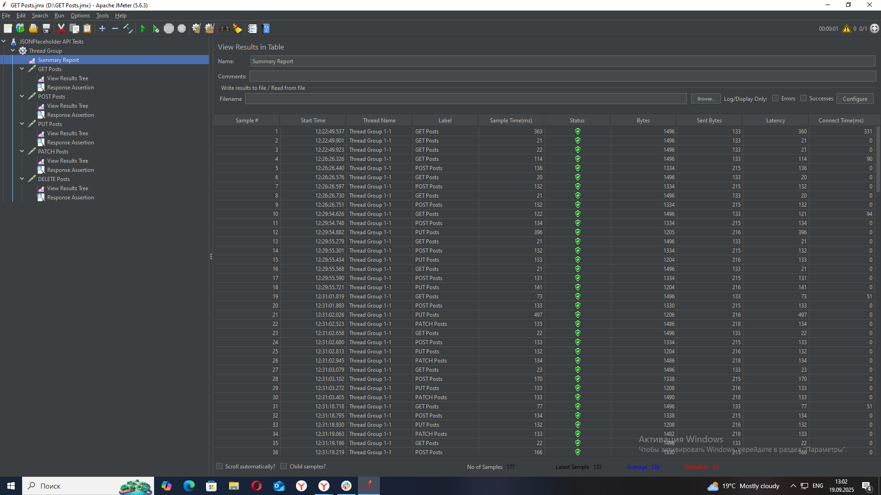

## 

## 

## **4.**

## **Висновки щодо результатів тестування**

## Під час набору API-тестів до [**JSONPlaceholder**](https://jsonplaceholder.typicode.com/) були застосовані такі запити: **GET, POST, PUT, PATCH, DELETE**. Для кожного з них було налаштовано три види **Assertions**:

## Error Count

Response code

## Response message

### **Було використано 2 репортери, а саме:**

1. **View Results in Tree** – дозволив перевірити деталізовану інформацію про кожен запит: заголовки, тіло відповіді, коди статусів та виконання перевірок.
2. **Summary Report** – надав узагальнену статистику: кількість виконаних запитів, їх статус, час, час відгуку.

### **Основні результати:**

### Усі запити були виконані протягом визначеного часу (10 секунд у 3 ітераціях).

### Assertions спрацювали коректно: тести проходили успішно.

### Значних відхилень у часі відповіді не зафіксовано, середній час відповіді був стабільним і не перевищував заданий поріг.

### **Висновок:**

Система **JSONPlaceholder** у межах протестованого функціоналу працює стабільно, відповіді коректні та відповідають очікуваним.